Lakon “Lemah Ninggal Warah” Soroti Krisis Nilai di Tengah Gemparan Ekonomi Modern pada Masa Kini.
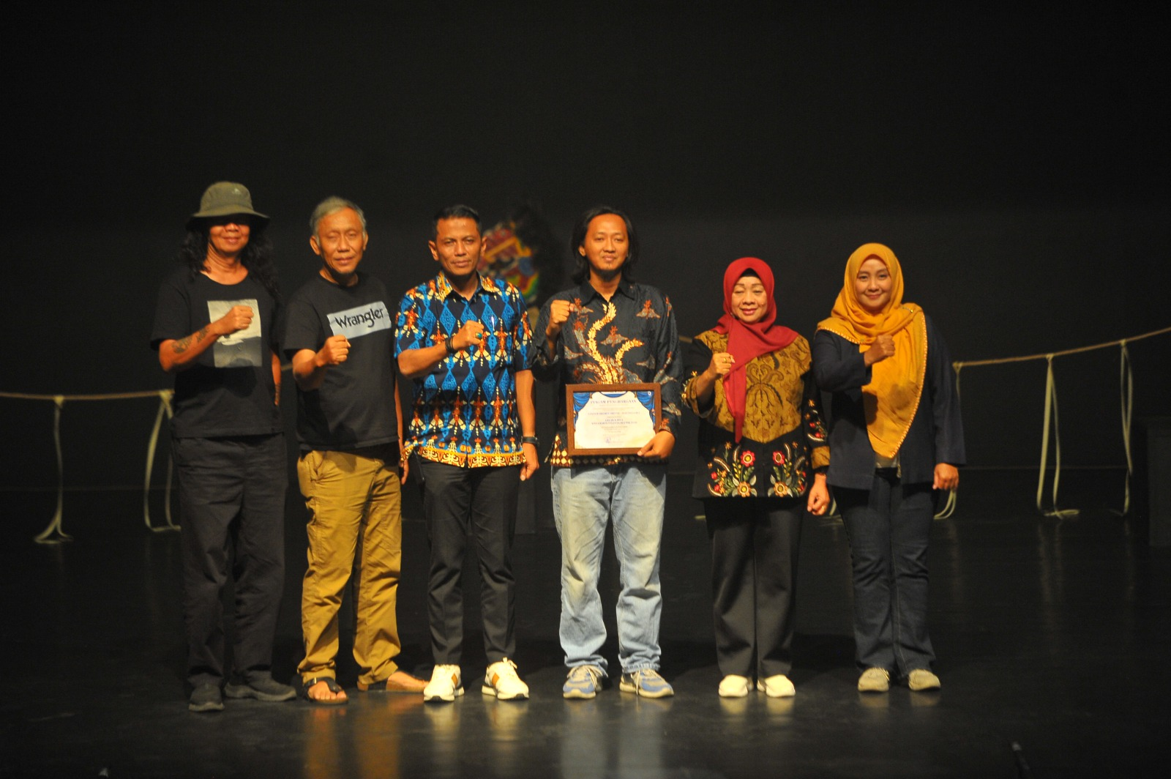
Gedung Kesenian Cak Durasim kembali menghadirkan pertunjukan teater yang merupakan program dari Manajemen Talenta Teater ke-4. Pada Sabtu (15/8/2026).

Pertunjukan ini dibawakan dengan lakon “Lemah Ninggal Warah” yang sukses menarik perhatian masyarakat. Lakon ini terinspirasi dari naskah Lurung Kala Bendu karya Joko Bibit Santoso. Antusiasme penonton terlihat sejak pintu dibuka. Tiket yang disediakan mulai pukul 18.00–19.30 habis tanpa sisa. Bahkan, panitia menambah kursi lesehan untuk 100 orang tambahan karena tingginya antusias dari para penonton. Penonton yang hadir pun beragam, mulai dari anak muda hingga orang tua, memadati ruang pertunjukan.
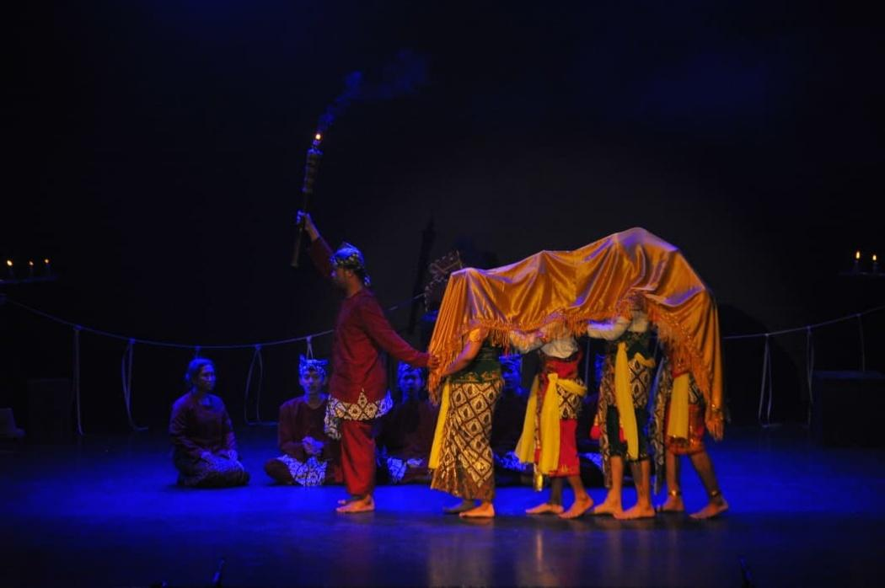
Para pemain utama memasuki panggung pertunjukan teater (Foto dok. TBJT)
Pementasan ini tidak sekadar bercerita tentang utang piutang, kemiskinan, atau perebutan tanah. Lebih dari itu, Lemah Ninggal Warah mengajak para penonton merenungkan bagaimana tekanan ekonomi, ambisi, dan kekuasaan mampu menggerus nilai-nilai luhur yang diwariskan leluhur.
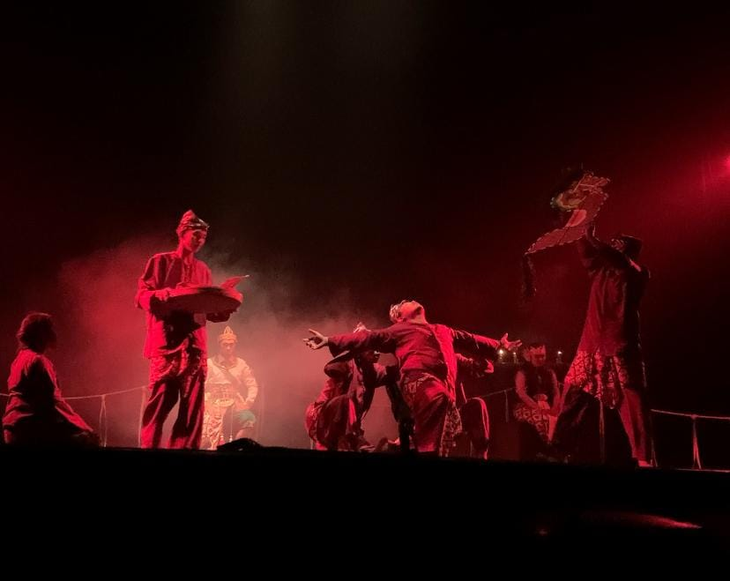
Pertunjukan menuju adegan dramatis (Foto dok. TBJT)
Dalam bahasa Jawa, Lemah berarti tanah. Namun dalam lakon ini, tanah bukan sekadar aset atau komoditas. Tanah menjadi simbol kehidupan, martabat, dan identitas. Sementara Ninggal Warah bermakna meninggalkan pesan atau petuah. Ketika warisan hanya dilihat dari sisi materi, maka yang terancam hilang bukan hanya tanahnya, tetapi juga rasa tanggung jawab dan kemanusiaan yang hidup di atasnya.

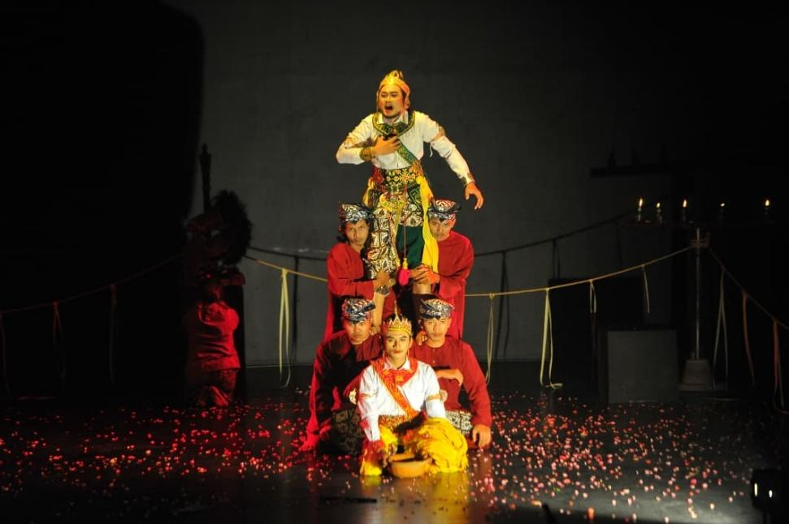
Germo memberikan petuah kepada para penonton (Foto dok. TBJT)
Lewat pendekatan olah rasa dan olah tubuh yang intens, pertunjukan ini menjadi wadah pelampiasan pergulatan batin para tokoh. Penonton diajak menyelami konflik batin Germo dan Cawik, dua tokoh yang harus memilih antara menyelamatkan keluarga atau mempertahankan warisan penuh kenangan dan petuah hidup.
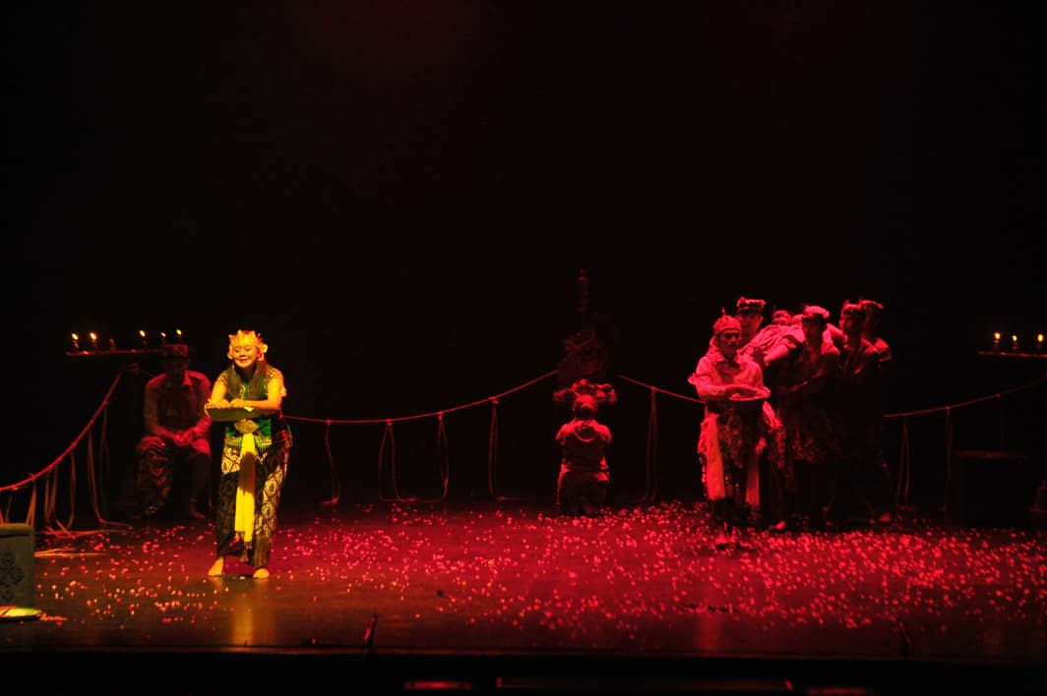
Penyesalan Cawik karena suaminya menjadi korban atas perbuatannya sendiri (Foto dok. TBJT)
Dari karakter Cawik, penonton juga disuguhkan gambaran kehidupan masa kini yang cenderung mengutamakan gaya hidup dibanding kerukunan keluarga. Namun dari Cawik pula kita belajar bahwa penyesalan selalu datang di akhir, karena kebahagiaan yang bersifat sementara seringkali menyesatkan.
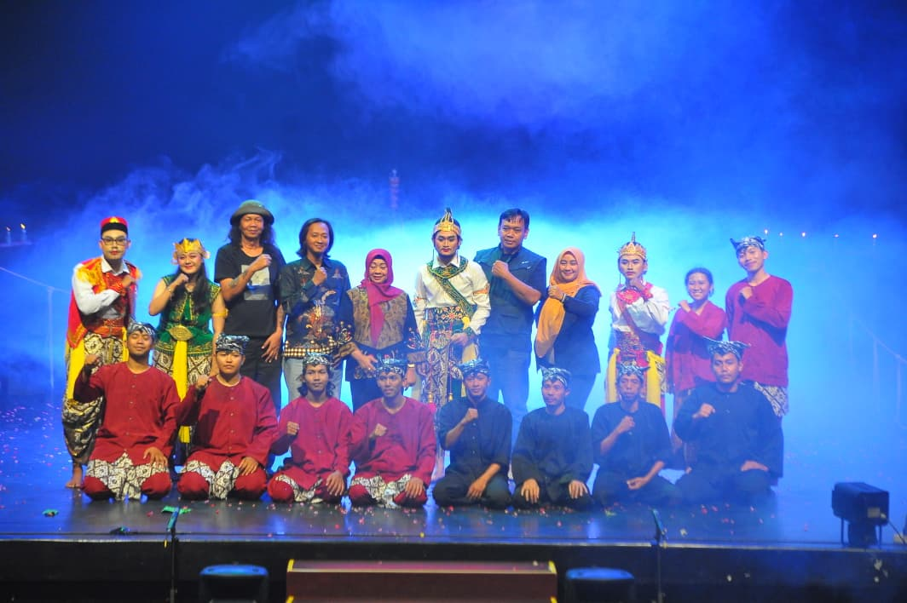
Foto Bersama seluruh pemain pertunjukan Lemah Ninggal Warah (Foto dok. TBJT)
Sebagai kelompok seni yang peduli dengan isu-isu kebudayaan dan kemanusiaan, Tim Sandur Sedhet Srepet berharap pementasan ini dapat menggugah kesadaran publik dan menjadi ruang dialog atas nilai-nilai warisan yang mulai tergerus oleh arus modernitas dan keserakahan. Adapun jumlah personil yang memperkuat pagelaran ini 20 orang. Bertindak selaku: Sutradara: Oky Dwi Wicahyo; Penata Artistik: Luthfiyna Arwani; Penata Musik: Mukarom; Penata Rias/Kostum: Bagus Indra Cahya; Penata Lighting: Dimas Adi Putra; Penata Suara: Brian Armando; Penata Properti: M.Fatkhul Mubin A.
Kegiatan ini diselenggarakan oleh UPT Taman Budaya Provinsi Jawa Timur yang didukung penuh oleh Dinas Kebudayaan dan Pariwisata Provinsi Jawa Timur selaku OPD yang menjadi induk dalam struktur birokrasi di Pemprov Jatim serta Kementerian Kebudayaan Republik Indonesia. (pr)

